Pressemitteilung
Neue Brandschutzdichtungen für Hochtemperatureinsatz von Trelleborg ermöglichen effizientere Flugzeugtriebwerke
Stuttgart, 20. Mai 2020: Ultra High Temp Seal von Trelleborg Sealing Solutions ist eine neue, besonders hitzestabile Dichtung aus Silikonkautschuk für den Einsatz in Flugzeugtriebwerken. Aufgrund des höheren Einsatztemperaturbereiches der Dichtung wird die Entwicklung von effizienteren Triebwerken mit reduziertem Treibstoffverbrauch ermöglicht.

Quinn Collett, General Manager Airframe, sagt: "Je heißer ein Triebwerk laufen kann, desto mehr Schub wird bei gleichbleibender Treibstoffmenge erzeugt. Das macht das Triebwerk bei geringerem Treibstoffverbrauch effizienter. Die Triebwerke neuester Generation werden daher mit 315°C und deutlich höheren Temperaturen betrieben.
Bei diesen extremen Temperaturen tragen spezielle feuerfeste Dichtungen dazu bei, die Sicherheit der Passagiere an Bord zu gewährleisten. Sie werden im Rumpf, in Pylonen, Schubumkehrern und Triebwerken eingesetzt und dienen als Barriere, um unter normalen Betriebsbedingungen einen Luftstrom von einem Bereich eines Flugzeugs zu einem anderen zu verhindern. Dies ist eine wichtige Brandschutzmaßnahme. Noch entscheidender ist jedoch, dass sie als Vorsichtsmaßnahme bei Zwischenfällen dienen, die zu einem Brand führen könnten. Im Fall eines Brandes wird das Feuer auf einen Bereich des Flugzeuges eingedämmt und ermöglicht eine sichere Landung innerhalb von 15 Minuten. Collet fährt fort: "Bislang gab es auf dem Markt keine Hochtemperatur-Brandschutzvorrichtungen, die über +315 °C eingesetzt wurden und dazu alle Anforderungen der Kunden an den Brandschutz erfüllen konnten. Unsere neue Ultra High Temp Seal ist einzigartig. Das zum Patent angemeldete Design der Dichtung überwindet das für Silikonelastomere typische Problem des Relaxationsverhaltens und Druckverformungsrests bei hohen Temperaturen. Dies bedeutet, dass unsere Ultra High Temp Seal erfolgreich in Hochtemperatur-Flugzeugtriebwerken eingesetzt werden kann".
Um die Leistungsfähigkeit der neuen Ultra High Temp Seal zu prüfen, führte das Trelleborg Sealing Solutions Forschungs- und Entwicklungsteam umfangreiche Untersuchungen bei unterschiedlichen Belastungszuständen durch. Bei Hitze-Einweich-Tests schnitt die Ultra High Temp Seal besser ab als andere Brandabdichtungen. Hier lag der Druckverformungsrest immer unterhalb des Zielwerts von 15 Prozent.
Zur Herstellung des Produkts entwickelte Trelleborg Sealing Solutions eine geeignete Methode zur Integration aller Komponenten und zur Herstellung komplexer Geometrien. Da die Ultra High Temp Seal den Bedarf an thermischem Schutz der Dichtungselemente überflüssig macht, führt dies zu einer weiteren Gewichtseinsparung und einer Reduzierung der Teileanzahl, was auch die Montage erleichtert.
Die neue Ultra High Temp Seal ist für einen Temperaturbereich von -40 °C bis +315 °C geeignet weshalb alle Kundenanforderungen abgedeckt werden können. Abhängig von der Anwendung ist die Dichtung für eine Lebensdauer von 60.000 Flugzyklen (Start, Flug und Landung) ausgelegt. Weiterhin kann die Ultra High Temp Seal in herkömmlichen Anwendungen genutzt werden. Sie eignet sich beispielsweise auch für den Einsatz in hohen Temperaturen, bei der nicht alle Anforderungen erfüllt werden müssen jedoch im Vergleich zu bestehenden Lösungen eine längere Lebensdauer gefordert wird.
Die Ultra High Temp Seal erfüllt die Anforderungen der US-Bundesluftfahrtnorm AC20-135 "Powerplant Installation and Propulsion System Component Fire Protection Test Methods and Standards and Criteria" sowie ISO 2685:1998 "Aircraft - Environmental Test Procedure for Airborne Equipment - Resistance to Fire in Designated Fire Zones".

Pressebilder:
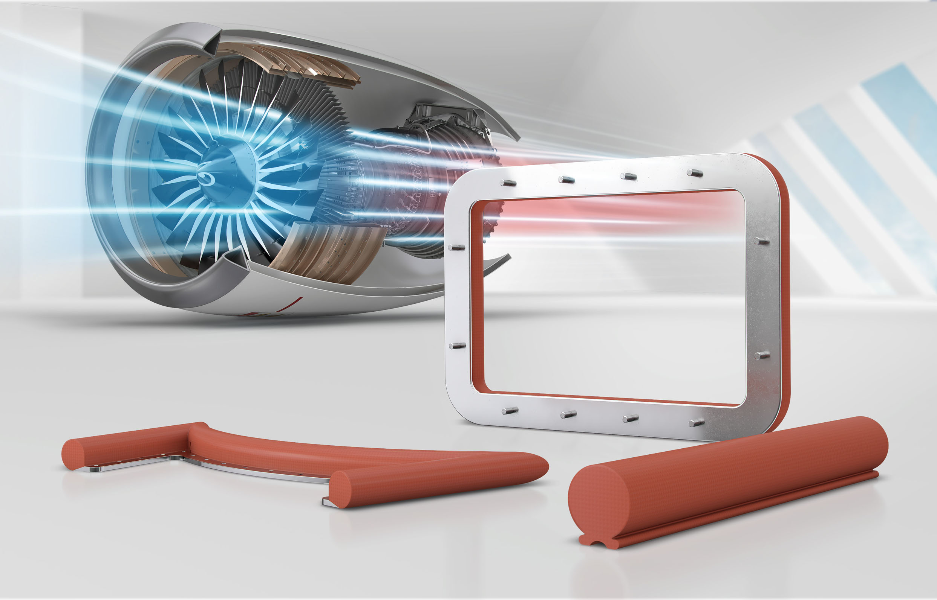
Bildtext: Trelleborg Sealing Solutions eröffnet Konstrukteuren mit der extrem hitzestabilen Ultra High Temp Seal neue Möglichkeiten bei der Entwicklung effizienter Flugzeuge. Foto: Trelleborg Sealing Solutions
Bildtext: „Das Eigenschaftsprofil der Ultra High Temp Seal ist einzigartig“, erklärt Quinn Collett‚ General Manager Airframe bei Trelleborg Sealing Solutions. Foto: Trelleborg Sealing Solutions

Pressekontakt
Lara Haas
Senior Project Manager PR & Communications
Trelleborg Sealing Solutions
Telefon: +49 711 7864 8115
E-Mail: lara.haas@trelleborg.com

Über Trelleborg Sealing Solutions
Trelleborg Sealing Solutions ist einer der führenden Entwickler, Hersteller und Lieferanten von polymerbasierten Präzisionsdichtungen, Lagern und kundenspezifischen Formteilen. Mit innovativen Lösungen erfüllen wir die anspruchsvollsten Anforderungen in der Luft- und Raumfahrt, der Automobilindustrie und der allgemeinen Industrie. Von der Entwicklung und Konstruktion bis hin zu einem marktführenden Produkt- und Werkstoffportfolio bieten wir alles aus einer Hand – basierend auf den besten Elastomer-, Silikon-, Thermoplast-, PTFE- und Verbundwerkstofftechnologien. Unser globales Netzwerk umfasst strategisch positionierte Forschungs- und Entwicklungszentren, mehr als 25 Produktionswerke und über 50 Marketinggesellschaften. Durch lokale Unterstützung, ein Portfolio etablierter Marken, Service- PLUS-Angebote und eine einfache Geschäftsabwicklung tragen wir zu einem beschleunigten und nachhaltigen Wachstum unserer Kunden bei. www.tss.trelleborg.com.

Über die Trelleborg Gruppe

Trelleborg ist weltweit führend in der Entwicklung von Polymerlösungen, die kritische Anwendungen dichten, dämpfen und schützen – in allen anspruchsvollen Umgebungen. Unsere innovativen Lösungen tragen zu einer beschleunigten und nachhaltigen Entwicklung unserer Kunden bei. Die Trelleborg Gruppe erzielt einen Jahresumsatz von rund 37 Milliarden SEK (3,46 Milliarden Euro, 3,87 Milliarden USD) und ist in ca. 50 Ländern vertreten. Die Gruppe umfasst die drei Geschäftsbereiche Trelleborg Industrial Solutions, Trelleborg Sealing Solutions und Trelleborg Wheel Systems sowie das Berichtssegment Businesses Under Development. Die Trelleborg-Aktie wird seit 1964 an der Stockholmer Börse gehandelt und ist an der Nasdaq Stockholm, Large Cap, notiert. www.trelleborg.com.

